远程部署文档nas
- 上传zip压缩包并且解压 or tar包
- 解压后拖到/volume2/tmp里将解压好的包里面的数据
- 输入sh install.sh即可
- 注意root权限下操作请别用普通用户
- 之后对/api/json 发送json
- 这个是json样子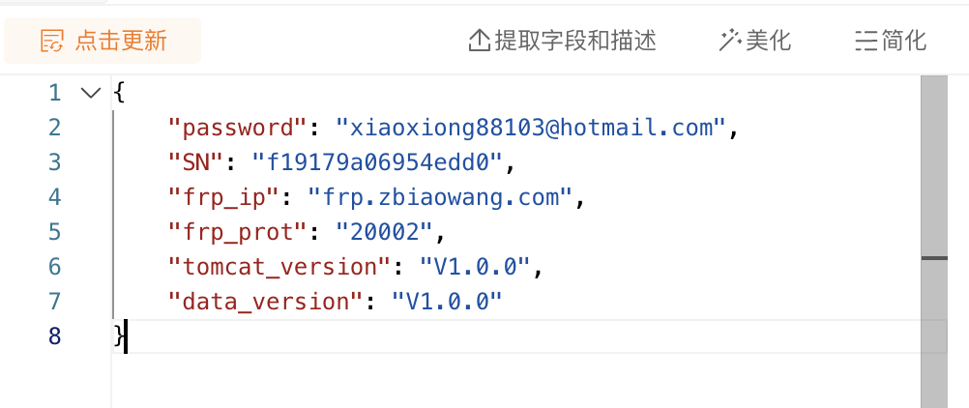
- Password是固定的不可变 其中SN指的是设备识别码 frp_ip指的是我们云服务器绑定的IP frp里的token是
token = xiaoxiong88103@hotmail.com
其中这个不需要理会只需要给/api/json发送IP和端口就行 注意端口不可重复
- 其中version是只版本号如果想获取里面的json数据则访问/api/ssh
发送json{“commit”:”cat /file.json”}
返回的参数就是file.json记录的
其中上传的接口是/api/upload 发送上传的文件在/volume2/tmp的路径下
之后下载接口是/api/download 那该如何访问呢输入
Frp记录的地址+端口/api/download?file_path=/volume2/tmp/文件名字
即可http://直接发get请求就可以下载出来了

sh install部署好以后记得重启之后才可以给python发送json请求
之后用root权限给frp容器打开即可

